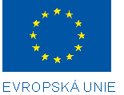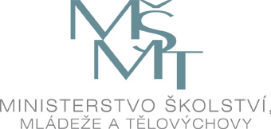

I N V E S T I C E D O R O Z V O J E V Z D Ě L Á V Á N Í

U N I V E R Z I T A P A L A C K É H O V O L O M O U C I
R E K T O R Á T
_________________________________________________________________________________________________________________

Tel. : +420 585 631 111
FAX : +420 585 631 126
E-mail : petra.jungova@upol.cz

Váš dopis/Ze dne Naše značka Vyřizuje/Linka V Olomouci
32/PJ/09 Jungová/1117 4.2.2010

Věc : Dodatečná informace k zadávací dokumentaci

K nadlimitní veřejné zakázce na dodávky s názvem:
„ Propagační materiály OPVK“, vyhlášené dne 29. ledna 2010 v Informačním systému veřejných zakázek pod evid. č. 60041249, Vám sděluji v souladu s § 49 zákona č. 137/2006 Sb., o veřejných zakázkách, ve znění pozdějších předpisů, následující dodatečné informace:

a) Dotaz: Uvedená množství jsou za celou dobu plnění zakázky, nebo se jedná o roční objemy?

Odpověď: Množství propagačních materiálů OPVK, která jsou uvedena v příloze č. 1 zadávací dokumentace jsou stanovena jako max. možné množství za celou dobu plnění zakázky, tj. ode dne podpisu rámcové smlouvy oběma smluvními stranami do 31.12.2012.

b) Dotaz: Co si máme představit pod pojmem zakrývací terč? Kde ho lze vidět?

Odpověď: V příloze č. 1 této dodatečné informace je přiloženo „ilustrační foto“ zakrývacího terče.

S pozdravem

Mgr. Petra Jungová
oddělení veřejných zakázek
příloha č. 1 – ilustrační foto zakrývacího terče

